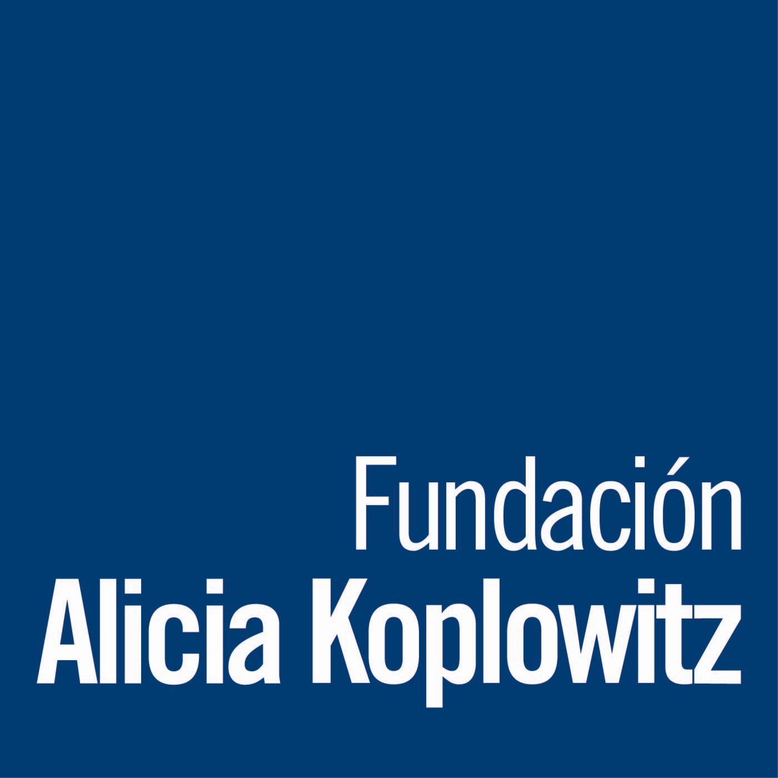
FUNDACIÓN ALICIA KOPLOWITZ
Fundación Alicia Programa
SOLICITUD DE BECAS PREDOCTORALES EN SALUD MENTAL DEL NIÑO Y EL ADOLESCENTE

CONVOCATORIA 2017-2019. FORMULARIO DE SOLICITUD
FOTO

DATOS DEL SOLICITANTE

Apellidos y Nombre:

D.N.I.:

Titulación Académica

Centro donde la obtuvo

Categoría Profesional

Centro/Institución donde presta sus servicios

Calle/Plaza:

Distrito Postal/Ciudad:

Provincia: Teléfono centro:

Correo electrónico:

Indicar Centro de preferencia para realizar la estancia y proyecto al que desea incorporarse para la realización de la Tesis Doctoral.

Lugar y fecha: ........................................................Firma del solicitante________________________________

MEMORIA DE LA APLICACIÓN DEL PROYECTO DE INVESTIGACIÓN SELECCIONADO

(Debes explicar a los evaluadores cuál es tu propósito al solicitar la Beca Predoctoral. Es realmente una “carta de motivación”, porqué quieres realizar la Tesis Doctoral y porqué en el tema y el Centro elegido. Puedes relacionar tus estudios, tus calificaciones, tu formación y tu experiencia investigadora con el Proyecto seleccionado.– Máximo 3 páginas, 1000 palabras)

DATOS ACADÉMICOS
(Título/s académico/s que posee)
Titulación | Mes/año | Especialidad | Institución | Ciudad
EXPEDIENTE ACADÉMICO
(Adjuntar fotocopia compulsada con la nota media del expediente)

Nota media de la Licenciatura:
(1 Aprob, 2 Not, 3 Sob y 4 Mat.)

FORMACION UNIVERSITARIA DIRIGIDA A LA REALIZAION DEL DOCTORADO

Estudios con nivel Master
Fecha:
Especializacion:
Institucion:
Ciudad:

DEA
Título del Trabajo de Investigación
Fecha:
Especializacion:
Institucion:
Ciudad:

ESPECIALIDAD DE PSIQUIATRÍA O PSICOLOGÍA CLINICA
(Adjuntar copia del Título de Especialista o Certificado de estar realizando o haber realizado MIR o PIR –requisito imprescindible)

Lugar y Jefe/a de Servicio:

Fechas:

Rotación libre (duración y destino si aplica):

FORMACIÓN

Específica de Psiquiatría o Psicología del Niño y el Adolescente:

Psiquiatría o Psicología General:

Otras actividades formativas (Master, Talleres, symposia, etc.)

PRESENTACIONES A CONGRESOS (solo de los últimos 3 años)

Específicas de Psiquiatría o Psicología del Niño y el Adolescente:

- Nacionales

- Internacionales

Psiquiatría o Psicología General:

- Nacionales

- Internacionales

DIRECCIÓN O PARTICIPACIÓN EN PROYECTOS DE INVESTIGACIÓN, DESCRIBIENDO SU IMPLICACIÓN CONCRETA. Experiencia Investigadora. (Sólo de los últimos 5 años).

PUBLICACIONES (sólo de los últimos 5 años)
Especificar si es artículo original (A) con el Factor de impacto, según el JCR de la revista, si es de revisión (R) o capítulo de libro (CL). No incluir Abstracts ni Proceedings de Congresos

Específicas de Psiquiatría o Psicología del Niño y el Adolescente:

- Nacionales

- Internacionales

Psiquiatría o Psicología General:

- Nacionales

- Internacionales

CONOCIMIENTOS TEÓRICOS Y PRÁCTICOS DE ESTADÍSTICA.

UNIVERSIDAD ESPAÑOLA ACORDADA PARA MATRICULACION EN PROGRAMA PREDOCTORAL.

Título del programa predoctoral:

Nombre y apellidos del Tutor vinculado a dicha Universidad:

- Titulación Académica

- Categoría Profesional:

- Datos de Contacto

OTROS MÉRITOS QUE DESEE HACER CONSTAR

DOCUMENTACIÓN ACREDITATIVA

El original de este Impreso de solicitud deberá ir acompañado de:

Fotocopia del DNI.
Fotocopia del título de Especialista en Psiquiatría o Psicología Clínica o Certificado de estar realizando o haber terminado el periodo MIR o PIR (en el año 2012 o posteriores).
Certificación académica completa (copia compulsada).
Fotocopia de los resultados del IESL>7.5; TOEFL>100; CAMBRIGDE ADVANCE - certificaciones oficiales acreditativas de dominio del idioma inglés.
Certificados acreditativos de rotaciones en Psiquiatría del Niño y el Adolescente.
Documentación acreditativa de conocimientos de estadística.
Documentación acreditativa de méritos docentes.
Documentación acreditativa de méritos de investigación.
Carta del Tutor de la Universidad Española de compromiso de tutorizar la Tesis y formalizar trámites de matriculación Doctoral en dicha universidad
Otras certificaciones

Fecha y firma del/la solicitante

Plazo de admisión de solicitudes: hasta el 31 de marzo de 2017

Se presentará un solo original encuadernado de este impreso de solicitud y la documentación acreditativa, en la siguiente DIRECCIÓN: Fundación Alicia Koplowitz, Pº de Eduardo Dato 18. 28010, Madrid.
(entrega o envío por correo con fecha de matasellos no posterior al 31 de marzo de 2017)

También se enviará UN ÚNICO DOCUMENTO EN PDF, con el impreso de solicitud completo y con la documentación acreditativa (excluyendo las cartas de recomendación), nombrándolo con los Apellidos y Nombre del Solicitante al siguiente CORREO ELECTRÓNICO: mgarcia@fundacionaliciakoplowitz.org

Teléfono de la Fundación: 91 702 7992

Las solicitudes que no se ajusten a las normas de presentación expuestas anteriormente, serán excluidas del proceso de pre-selección.

